Presentazione Progetto OOP

1 Diagramma delle classi del dominio del problema

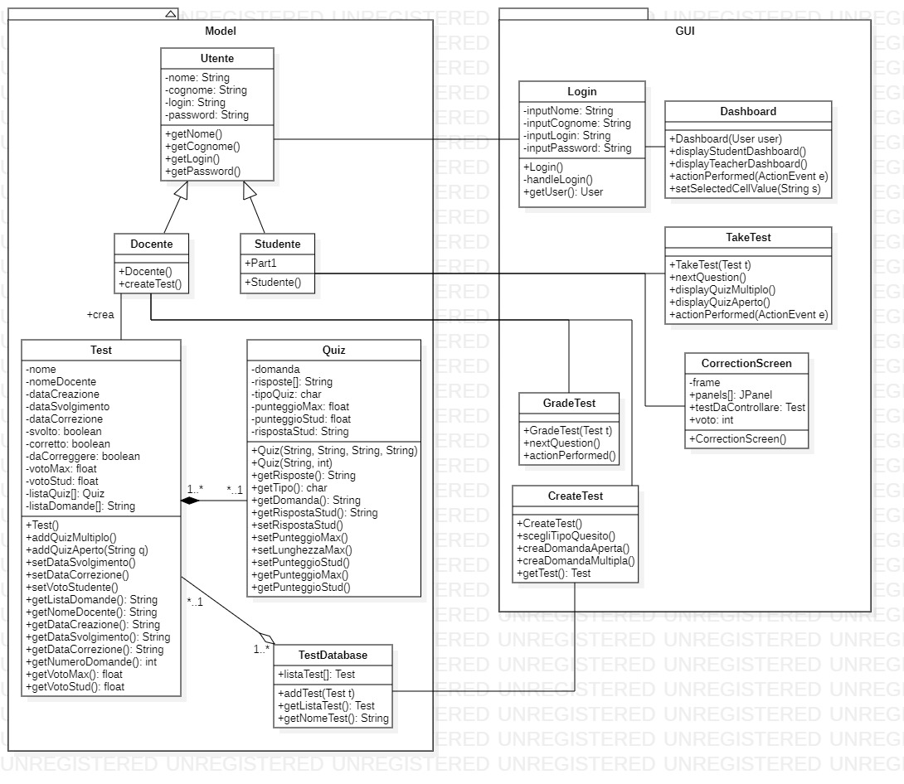

2 Diagramma delle classi del dominio della soluzione

3 Sequence diagram CreateTest

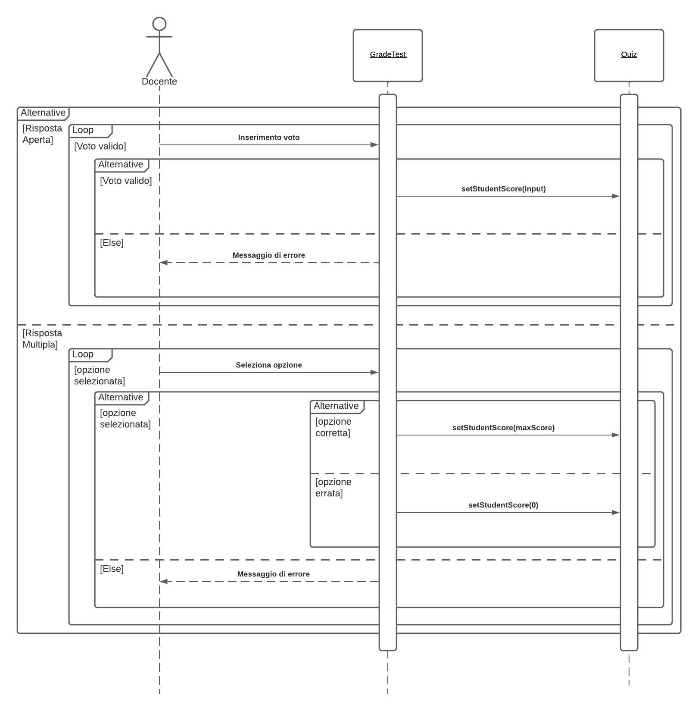

4 Sequence diagram GradeTest